IMC IMPLEMENTACION (CLIENTE/SERVIDOR-Pruebas)

ESTUDIANTE:
JULIO ALBERTO MARTINEZ TRIANA

DOCENTE:
LUZ MARINA SANTOS

REDES
GRUPO B

UNIVERSIDAD DE PAMPLONA
FACULTAD DE INGENIERÍAS Y ARQUITECTURA
INGENIERÍA DE SISTEMAS
Contenido
INICIO DEL SERVIDOR. 2
INICIO DEL CLIENTE. 2
DATOS DEL CLIENTE. 2
RESPUESTA DEL SERVIDOR. 3
BACKLOG DEL SERVIDOR. 3
CAPTURA VIA WIRESHARK. 3
Filtro de datos: 3

INICIO DEL SERVIDOR.
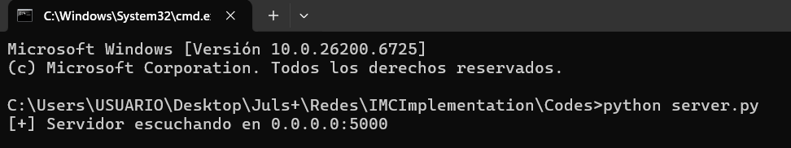

INICIO DEL CLIENTE.
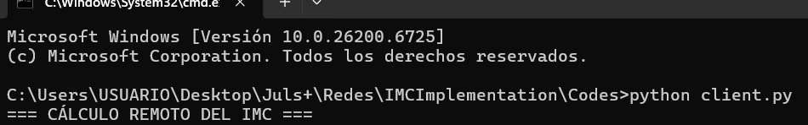

DATOS DEL CLIENTE.
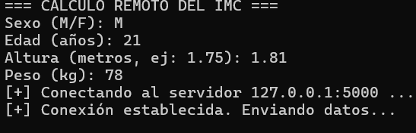

RESPUESTA DEL SERVIDOR.
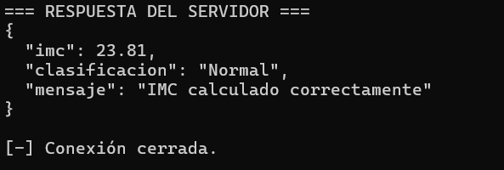

BACKLOG DEL SERVIDOR.
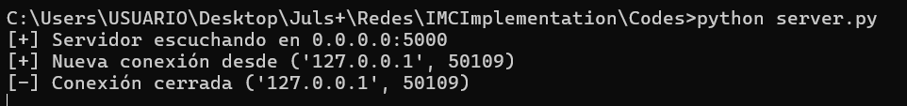

CAPTURA VIA WIRESHARK.

Filtro de datos:
- Protocolo: TCP
- Puerto: 5000
Al filtrar estos son los paquetes que tomo WireShark mediante nuestra conexión.
